LÁMINAS

Consideraciones:

1. Dibuje en formato A4 cada figura, escriba su rótulo
2. Determine el tipo de perspectivas (Caballera o Isométrica)
3. Indique medidas y acotaciones
4. Utilizar Escala 1:1 para las figuras 1 y 2
5. Utilizar Escala 2:1 para la figura 3

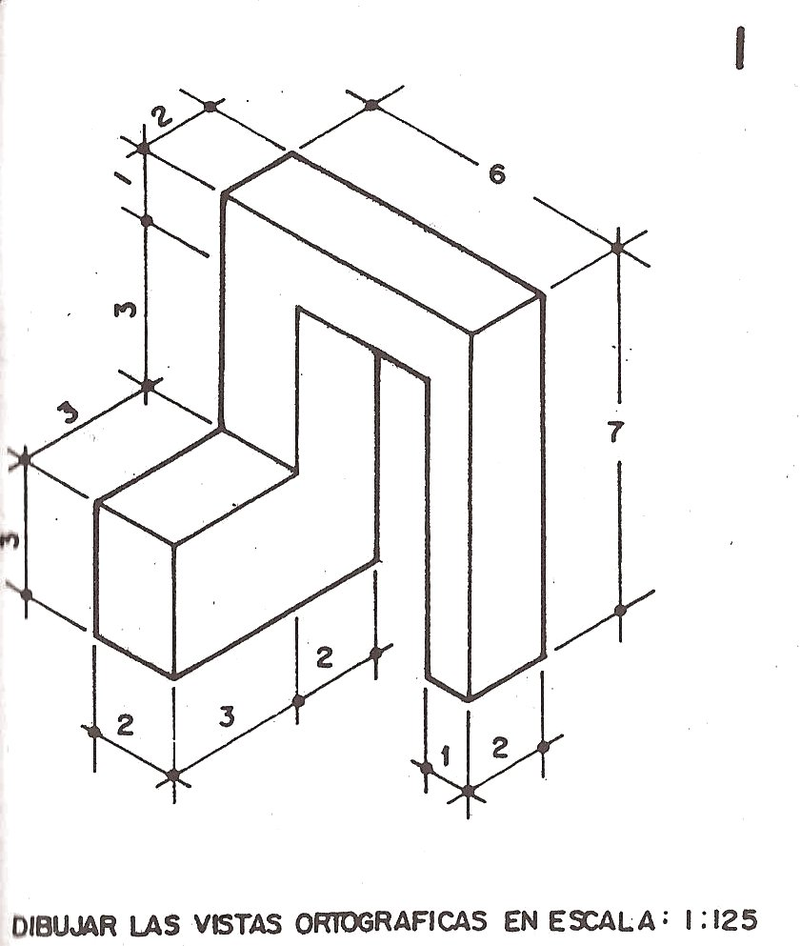

**Figura: 1**

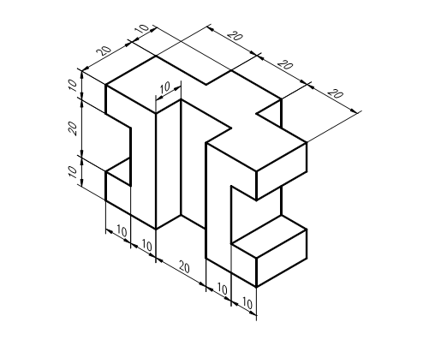

**Figura: 2**

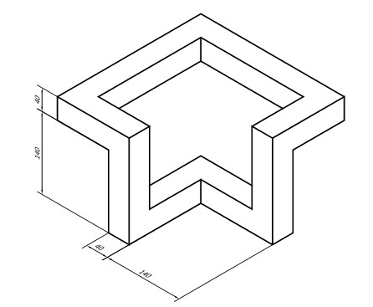

**Figura: 3**